**新能源科学与工程学院开展“感恩有你，诚信有我” 生源地信用助学贷款宣传教育活动**

2016年5月2日下午，为响应我校资助育人、感恩教育的号召，我院受助学生代表在主A教学楼206参加“感恩有你，诚信有我” 生源地信用助学贷款宣传教育活动。章娟老师解读了下发的生源地信用助学贷款注意事项，介绍国家生源地信用贷款及我校资助政策，引导学生正确使用和及时归还贷款资金鼓励学生积极地投入我院的资助活动，详细介绍了生源地助学贷款贷前贷中贷后的注意事项，为同学们一一解答生源地助学贷款的疑虑。

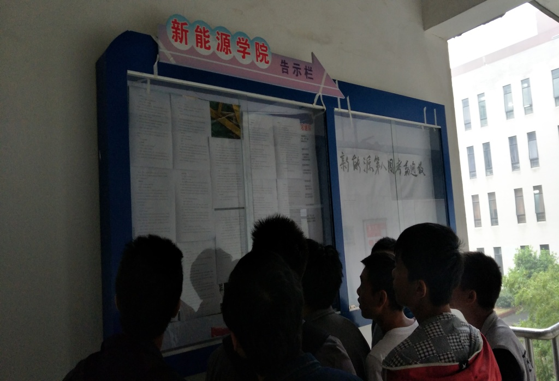

除此之外，我院还通过宣传栏目张贴的方式告知同学们详细的生源地助学贷款流程。最后同学们集体合影，本次活动展现出学院对资助工作的重视，并且也得到了同学们的高度认可。在今后的资助工作中，学院将继续给予同学们更多的人文关怀。

